佛山市菜篮子基地
2022年12月产销信息监测情况报告

根据省农业农村厅关于开展“菜篮子”基地产销信息监测工作并做好产销信息发布的要求，在全市选取有代表性的45家“菜篮子”基地（市级19家，省级21家）及市场（市级1家，省级4家），纳入省农业信息监测体系开展例行监测。本报告统计数据来源于受监测单位自主填报，经市农业农村局委托的第三方公司进行数据分析，现将12月受监测单位的产销信息监测情况报告如下：
- 蔬菜类
（一）蔬菜种植面积小幅上升.
本月虽然气温有所下降，但蔬菜产能逐渐恢复，蔬菜采收面积较上月增加205.00亩，产量增加254.87吨，蔬菜种植面积（在田和新种面积之和）小幅上升，较11月的1396.00亩增加到12月的1737.00亩。
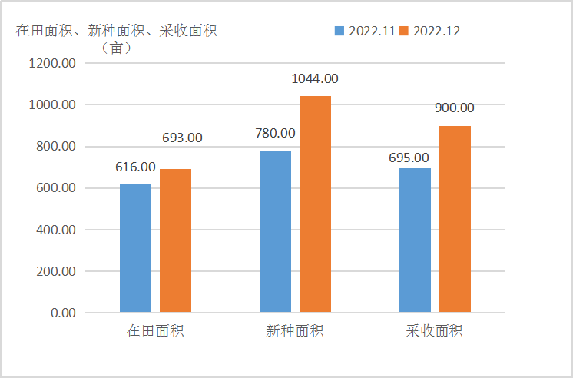
受监测菜篮子基地蔬菜在田面积、新种面积及采收面积对比图

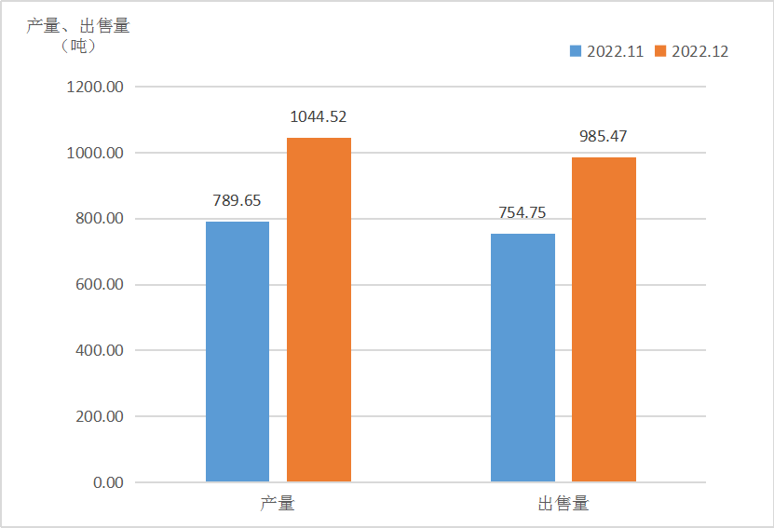
受监测菜篮子基地蔬菜产量及出售量对比图
（二）各品种蔬菜在田面积升降互现，产量较大幅上升。
本月，受监测菜篮子基地各品种蔬菜在田面积环比升降互现，其中环比上升的品种有菜心、西兰花、花椰菜和茄子，食用菌类持平，其余监测品种环比均下降。受监测菜篮子基地各品种蔬菜产量以升为主，其中油麦菜、生菜、尖椒、花椰菜和西兰花产量环比增幅较大，产量环比降幅较大的有节瓜、丝瓜和食用菌类。
受监测菜篮子基地各品种蔬菜在田面积及产量环比表
品种 | 在田面积  （亩） | 环比  （%） | 产量  （吨） | 环比  （%）
菜心 | 331.00 | 51.80 | 691.80 | 31.40
四季豆 | 4.00 | -33.30 | 11.00 | 25.00
尖椒 | 27.00 | -10.00 | 30.00 | 81.80
小白菜 | 33.00 | -26.70 | 35.30 | -19.80
食用菌类 | 5.00 | 0.00 | 4.40 | -25.70
芥菜 | 34.00 | -46.00 | 47.00 | 30.60
茄子 | 45.00 | 21.60 | 17.50 | 9.40
丝瓜 | 3.00 | -57.10 | 5.00 | -65.50
节瓜 | 0.00 | - | 3.50 | -89.10
西兰花 | 37.00 | 27.60 | 16.80 | 36.60
豇豆 | 2.00 | -50.00 | 6.00 | -17.20
油麦菜 | 37.00 | -21.30 | 59.00 | 810.50
生菜 | 59.00 | -15.70 | 86.70 | 280.80
花椰菜 | 31.00 | 24.00 | 14.00 | 64.70

（三）菜篮子基地蔬菜价格涨跌互现。
据监测，本月受监测菜篮子基地蔬菜价格涨跌互现，蔬菜价格涨幅靠前的有小白菜、丝瓜、豇豆和茄子，食用菌和四季豆持平，价格下降靠前的是尖椒、芥菜和油麦菜，环比下降分别为13.20%、8.60%和6.30%。

受监测菜篮子基地蔬菜出售均价环比表
品种 | 出售均价  （元/公斤） | 环比  （%）
菜心 | 4.32 | 14.10
生菜 | 3.71 | -1.70
食用菌 | 36.00 | 0.00
豇豆 | 5.00 | 19.10
四季豆 | 4.00 | 0.00
尖椒 | 3.47 | -13.20
小白菜 | 3.50 | 28.30
丝瓜 | 5.00 | 19.10
节瓜 | 1.80 | -5.30
芥菜 | 1.86 | -8.60
茄子 | 2.92 | 14.50
西兰花 | 4.50 | 9.80
油麦菜 | 3.28 | -6.30

（四）蔬菜批发市场监测品种的蔬菜交易价格以升为主，成交量小幅下降。
蔬菜批发市场监测的6类蔬菜品种交易价格有1类下降，1类持平。目前夏产菜季节性退市，叶类蔬菜供应有所减少，加上1月份春节节日效应影响，蔬菜批发市场监测品种的蔬菜交易价格主要以升为主，批发市场蔬菜成交量较上月小幅下降。

受监测批发市场蔬菜销售价格及成交量环比表
品种 | 大宗价  (元/公斤) | 环比  （%） | 总成交量  （吨） | 环比  （%）
大白菜 | 0.90 | -18.20 | 15187.00 | 12.00
芥菜 | 3.20 | 66.20 | 4692.00 | 13.60
胡萝卜 | 2.20 | 0.00 | 7194.00 | -18.40
小白菜 | 2.00 | 8.10 | 3079.00 | -23.70
菜心 | 5.50 | 214.30 | 776.00 | -77.40
生菜 | 3.00 | 39.50 | 6957.00 | 10.70
二、家畜类
（一）生猪整体产能保持大体稳定。
猪价本月价格环比小幅下降，整体产能保持稳定。期末存栏能繁母猪4737头，肉猪和仔猪整体产能55879头，环比均小幅微降。
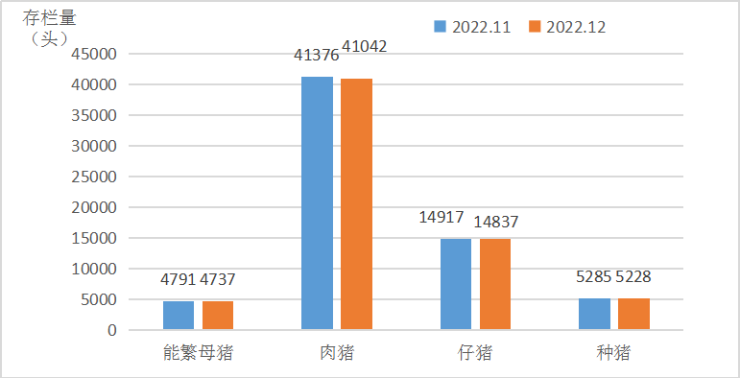
受监测菜篮子基地生猪期末存栏量对比图
（二）生猪新增量、出售量和死淘量均上升。
本月生猪新增量、出售量和死淘量均上升，新增量为7115头，环比上升18.60%；总出售量为5267头，环比上升21.28%，死淘量459头，环比上升29.30%。
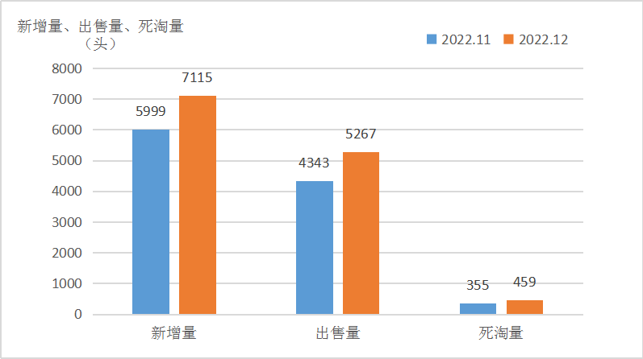
受监测菜篮子基地新增量、出售量及死淘量对比图
（三）养殖成本上升、生猪出栏价下降。
本月，受监测菜篮子基地整体养殖成本上升、生猪出栏均价与上月相比小幅下降；受上游生猪价格回落和市场消费平淡等因素影响，生猪出栏价格持续收窄。
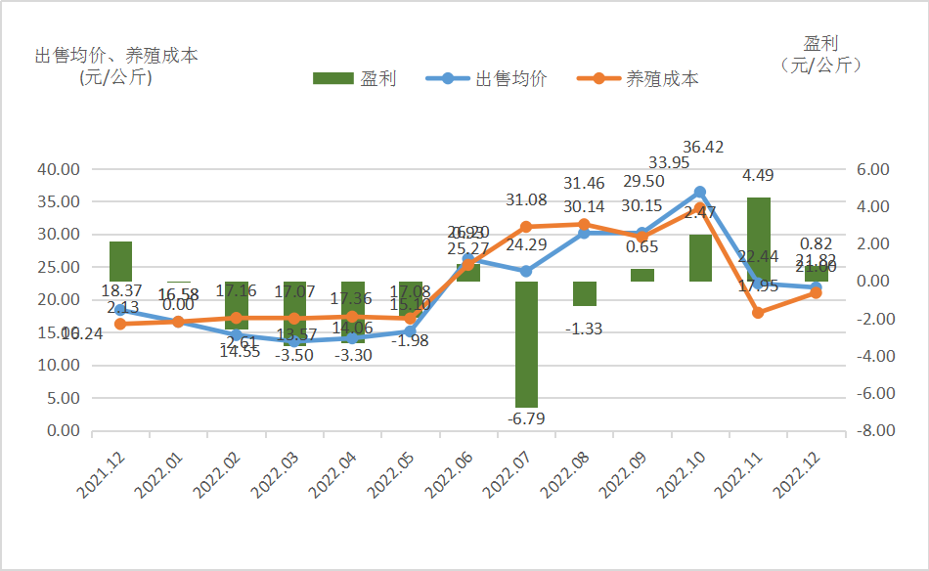
受监测菜篮子基地商品肉猪出售均价、成本、盈利走势图
（四）批发市场猪肉价格和交易量均小幅下降。
监测显示，批发市场猪肉价格、交易量均小幅下降，受上游生猪价格回落，市民居家抗疫和猪肉市场消费平淡等因素影响。本月白条猪价格26.78元/公斤，环比下降3.80%，总成交量9777.60吨，其中包括省内入场2737.72吨，省外入场7039.88吨，总成交量环比下降7.60%。
三、家禽类
（一）存栏量、补栏量和出栏量均上升。
监测显示，本月禽类基地监测的麻黄鸡（60-90天）和乌鬃鹅存栏量合计12.54万只，环比大幅上升，补栏量合计16.06万只，其中麻黄鸡（60-90天）的补栏量为2.50万只，乌鬃鹅的补栏量为13.56万只。监测品种补栏总量环比上升27.80%，其中麻黄鸡（60-90天）环比上升25.00%，乌鬃鹅环比上升28.30%。本月出栏量为16.00万只，环比上升25.50%。
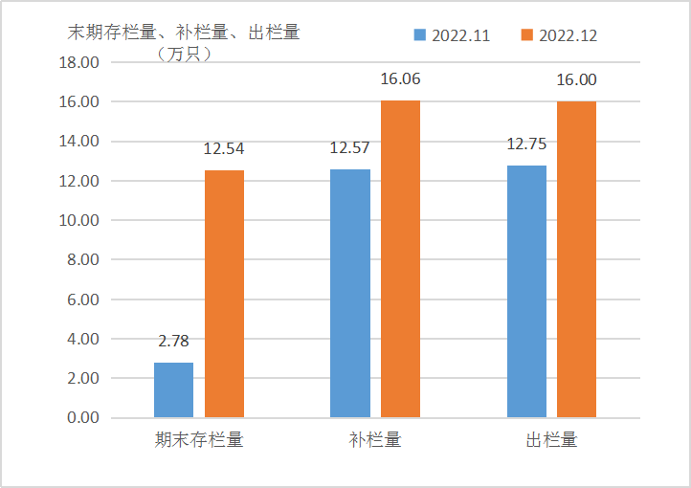
受监测菜篮子基地家禽期末存栏量、补栏量和出栏量对比图
（二）麻黄鸡(60-90天)和乌鬃鹅价格均小幅下降。
监测显示，麻黄鸡本月出售均价为10.36元/公斤，环比下降24.40%；饲养成本14.66元/公斤，环比下降5.60%，每公斤亏损4.30元；乌鬃鹅出售均价30.80元/公斤，环比下降6.70%，饲养成本28.80元/公斤，环比下降2.40%，每公斤盈利2.00元。
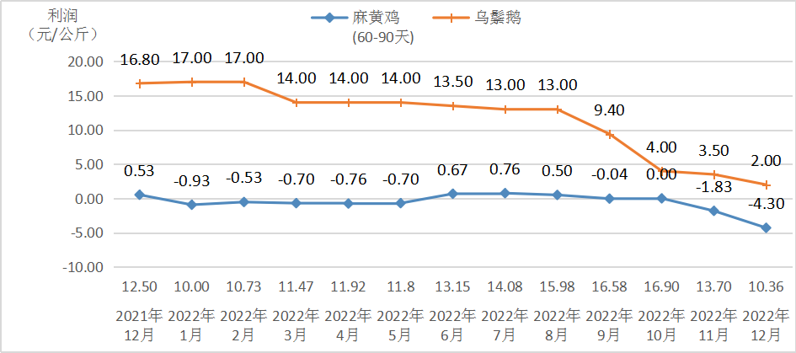
受监测基地麻黄鸡(60-90天)与乌鬃鹅利润走势图

（三）批发市场禽蛋类价格稳中伴降，成交量下降明显。
本月，受监测批发市场禽蛋类价格稳中伴降，成交量下降明显。鸡蛋价格微降，成交量小幅下降，其中鸡蛋价格为12.42元/公斤，环比微降0.20%；鸡蛋类成交量7.45吨，环比下降13.80%；三鸟禽类总成交量为309.95万只，环比下降30.40%。
受监测批发市场禽蛋类大宗价及总成交量环比表
产品 | 大宗价  (元/公斤) | 环比  （%） | 总成交量  （万只） | 环比  （%）
鸡蛋  （以吨计重） | 12.42 | -0.20 | 7.45 | -13.80
鸽  (以只计价) | 17.00 | -5.60 | 30.76 | -30.90
鸭 | 13.64 | -11.20 | 14.88 | -36.30%
清远鸡 | 28.19 | -2.40 | 0.00 | -
三黄鸡 | 23.94 | -7.90 | 243.34 | -29.90
广西鸡 | 25.48 | -5.20 | 0.00 | -
鹅 | 25.60 | -10.60 | 20.97 | -31.30
石岐杂鸡 | 15.10 | -10.80 | 0.00 | -
竹丝鸡 | 20.40 | 2.90 | 0.00 | -
四、水产类
监测基地主要养殖草鱼、鳜鱼、甲鱼、鲈鱼等淡水鱼及龟类。
（一）存塘尾数、投苗尾数均小幅下降。
本月我市受监测的水产基地存塘尾数为1391.10万尾，环比下降6.30%；投苗尾数为624.02万尾，环比下降16.00%。本月出塘重量1926.50吨，环比上升19.40%。
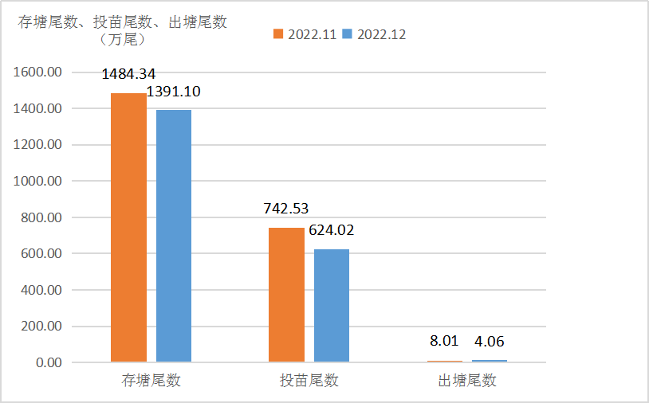
受监测菜篮子基地存塘尾数、投苗尾数及出塘尾数对比图
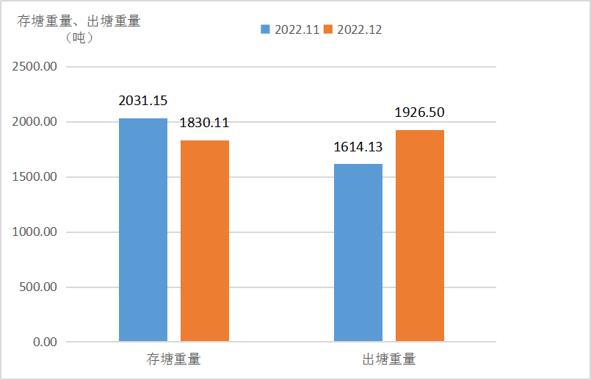
受监测菜篮子基地存塘重量与出塘重量对比图

受监测菜篮子基地水产品出塘重量、存塘重量变化表
水产品 | 出塘环比  （%） | 月末存塘环比  （%）
鲈鱼 | -60.40 | -24.10
草鱼 | 31.10 | 3.80
甲鱼 | 300.00 | -5.00
鳜鱼 | - | 3.60

（二）主要水产品价格以降为主。
本月我市受监测的水产基地主要水产品价格以降为主，但仍保持盈利，鲈鱼、草鱼和甲鱼出塘盈利分别为1.34元/公斤、1.72元/公斤和25.00元/公斤。

受监测菜篮子基地主要监测品种成本效益表
水产品 | 出塘均价  (元/公斤) | 环比  （%） | 出塘成本  (元/公斤) | 环比  （%） | 出塘盈利  (元/公斤) | 环比  （%）
鲈鱼 | 18.50 | -5.56% | 17.16 | 13.79% | 1.34 | -70.29%
草鱼 | 14.00 | 4.80 | 12.28 | 1.30 | 1.72 | 38.70
甲鱼 | 100.00 | -54.60 | 75.00 | -53.10 | 25.00 | -58.30
（三）批发市场交易价格稳中伴降，交易量下降明显。
本月受监测水产市场大宗交易价格稳中伴降，总成交量下降明显。本月批发市场水产鱼类交易总量3230.50吨，环比下降21.70%。
受监测批发市场主要水产品成交环比变化表
品种 | 大宗价  (元/公斤) | 环比  （%） | 总成交量  （吨） | 环比  （%）
罗非鱼 | 9.65 | 0.30 | 621.50 | -17.20
草鱼 | 11.73 | 0.60 | 2234.80 | -24.90
乌鳢 | 21.15 | 1.70 | 30.00 | -3.20
罗氏沼虾 | 110.00 | 0.00 | 10.50 | -16.00
南美白对虾 | 60.00 | -8.10 | 129.00 | -13.40
鳗鲡 | 66.00 | 0.00 | 60.00 | 0.00
鳜鱼 | 76.00 | 0.00 | 32.00 | 0.00
海鲈鱼 | 25.00 | -16.50 | 12.00 | 0.00
鲈鱼 | 23.85 | -5.70 | 89.20 | 0.00
甲鱼 | 31.75 | -4.50 | 11.5 | -2.50
五、水果类
本月我市受监测基地水果上市总量为37.85吨，环比上升175.30%。
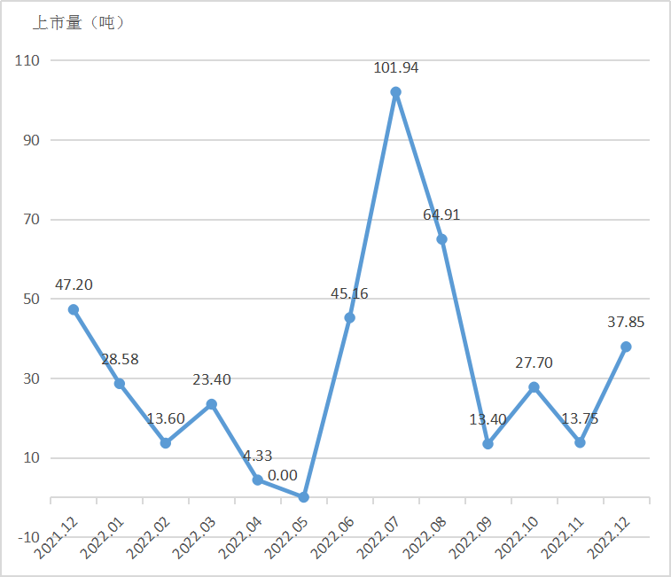
受监测菜篮子基地水果上市量趋势图

受监测菜篮子基地水果品类上市量及价格环比表
品种 | 上市量  (吨) | 田头大宗最高价  (元/公斤) | 田头大宗价  (元/公斤)
火龙果 | 32.70 | 4.25 | 3.38
沃柑 | 5.15 | 4.50 | 4.30

免责声明：本报告数据获取来源于受监测单位自主填报，受制于数据样本和采样范围的限制，报告发布单位不保证数据的完整性。在任何情况下，本报告中的信息或所表述的意见并不构成对任何人的投资建议。在任何情况下，报告发布单位不对任何人因使用本报告中的任何内容引致的损失负任何责任。本报告所载的资料、意见及推测仅反映发布当日的判断。在不同时期，报告发布单位可发出与本报告所载资料、意见及推测不一致的报告。

